**Курнеш Степан Янов (Kurnesz Stefan Bazyl)**

1 января 1804 г – крещение (НИАБ 136-13-894, лист 52об, №1/1804-р (ориг)).

**НИАБ 136-13-894:** Лист 52об. **Метрическая запись №1/1804-р (ориг).**

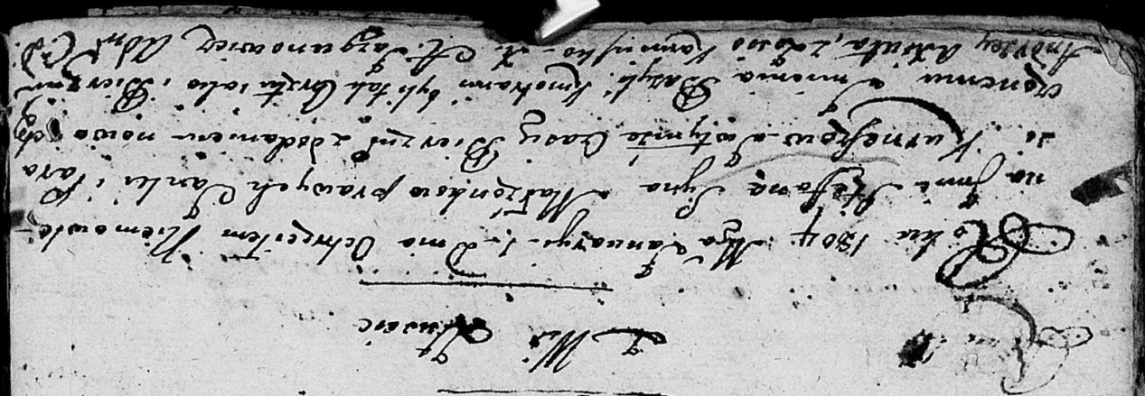

Дедиловичская Покровская церковь. 1 января 1804 года. Метрическая запись о крещении.

Kurnesz Stefan Bazyli – сын родителей с деревни Лустичи.

Kurnesz Janka – отец.

Kurneszowa Parasia – мать.

Axiuta Andrzey – кум.

Kaminska Zosia – кума.

Jazgunowicz Antoni – ксёндз.